**Ұлағатты ұстаз – 2018**

|  |  |  |
| --- | --- | --- |
| **C:\Users\Марат\Desktop\эмблема 120 лет.jpg** | **«Убежден, что все задачи, воплощенные в жизнь, позволят нашему обществу сделать огромный шаг вперед на пути динамичного и последовательного развития системы образования».**  **Н.Ә. Назарбаев** | **C:\Users\Марат\Desktop\рухани жангыру.jpg** |

Святой долг и обязанность каждого педагога - помочь раскрыть и развить творческий потенциал студента как личности. Именно через творчество проявляется человеческая неповторимость, уникальность и индивидуальность.

Ежегодно в ГККП «Колледже экологии и лесного хозяйства, город Щучинск» проводится конкурс «Лучший преподаватель года - 2018». В этом году конкурс приурочен к 120 – летию колледжа.  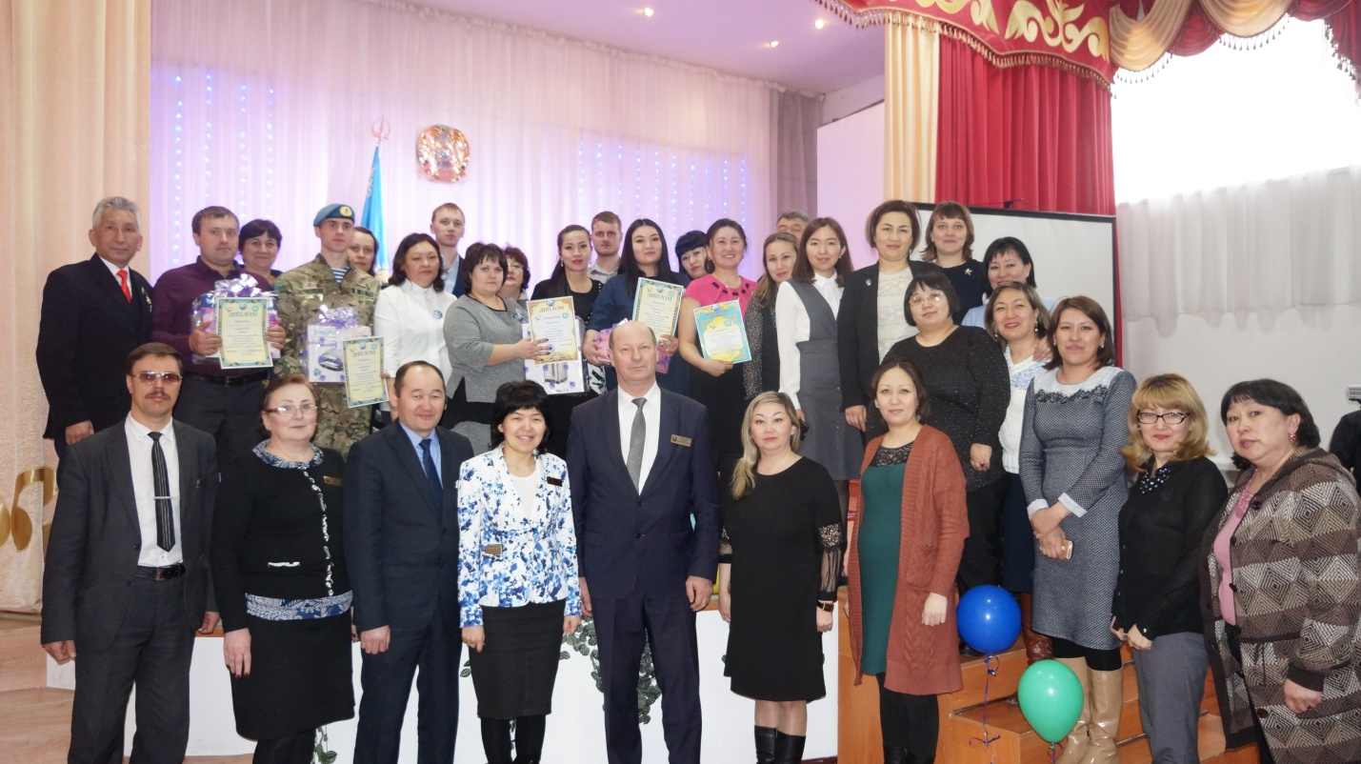

В красиво оформленном актовом зале колледжа, педагогов, студентов и конкурсантов приветствовал директор Скляров Владимир. Он поздравил присутствующих с замечательным событием, отметил что данное мероприятие проходит в предверии празднования 120 - летия колледжа, пожелал всем здоровья, благополучия, творческих успехов а конкурсантам удачи и победы сильнейшим. Конкурс состоял из трех этапов: мастер класс – 20 минут урока, творческая лаборотория педагога (выставка научных достижений) и самопрезентация. В конкурсе приняли участие молодые и опытные педагоги.

«Ұлағатты ұстаз - 2018» - это не просто конкурс. В первую очередь - это форум , объединяющий передовой опыт, определяющий перспективу развития и модернизации колледжа, как учреждение ТиПО. Все участники конкурса приложили немало трудов и усилий, чтобы показать свое мастерство, ум, талант. Каждый из педагогов достойно выступил на конкурсе, приятно удивив представителей компетентного жюри. Конкурсанты были отмечены дипломами и грамотами в следующих номинациях: Папст Александр – «Мастер на все руки», Шарипова Айнагуль – «Высокая активность и энтузиазм», Бакирова Ляззат - «Самый креативный педагог».

Гран – при конкурса Ұлағатты ұстаз завоевала преподаватель специальных дисциплин Семкина Наталья; 1 место – преподаватель специальных дисциплин Султанбекова Сымбат; 2 место - преподаватель физики и астрономии Коструб Сергей; 3 место – преподаватель специальных дисциплин Домбровский Сергей. Победители и участники конкурса награждены ценными подарками, отмечены дипломами и грамотами. Возможно, профессия преподавателя сейчас не самая престижная, но она всегда актуальна и востребована. И люди выбирают её по призванию. Ведь именно призвание помогает наставнику научить студента как обрести уверенность в своих способностях, найти свой путь в жизни. Дорогие коллеги, поздравляю вас с победой! Желаю вам здоровья, благополучия вам, вашим родным и близким, замечательных, добрых и отзывчивых студентов, которые, впитав в себя разумное, доброе, вечное, с достоинством понесут все это по жизни. Семкиной Наталье Викторовне пожелаем удачи и везения, ведь она будет представлять наш родной колледж в областном конкурсе «Үздік педагог – 2018.»

**М. Сейдахметов, заведующий механико – строительным отделением ГККП «Колледж экологии и лесного хозяйства, город Щучинск.»**